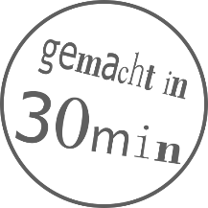**** **LESEZEICHEN 3D-DRUCKEN**

Mit dieser Anleitung modellierst du am Computer ein Lesezeichen, welches dann mit dem 3D-Drucker ausgedruckt wird. Den 3D-Druck kannst du dann mit nach Hause mitnehmen!

Übersicht

|  |  |
| --- | --- |
| 45 mm  45mm  Im Programm Tinkercad erstellst du ein 3D-Modell von deinem Lesezeichen. | Beim „Slicen“ wird dein 3D-Modell in die Sprache des 3D-Druckers, den G-code, übersetzt. |
| Die G-code Datei wird dann an den 3D-Drucker geschickt. Dein Objekt wird nun Schicht für Schicht aus geschmolzenem Kunststoff erstellt! | Ein Bild, das Text, drinnen, ausgestaltet, Zeichnung enthält.  Automatisch generierte Beschreibung  Nach circa 10 Minuten Druckzeit hältst du dein Lesezeichen in der Hand. Du darfst deinen 3D-Druck gerne mit nach Hause nehmen! |

So geht’s:

1. Klicke auf das Ein Bild, das Text, Anzeigetafel, ClipArt enthält.

   Automatisch generierte Beschreibung-Icon auf dem Desktop.
2. 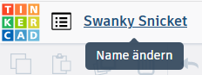Klicke auf . Es öffnet sich eine leere Arbeitsfläche, auf der du 3D-modellieren kannst.
3. Gib deiner Datei einen Namen. Klicke dafür auf die lustigen Wörter oben links und schreibe deinen eigenen Namen hinein.
4. 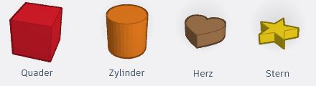Auf der rechten Seite findest du verschiedene Formen. Wähle **eine** dieser 3 Formen aus: Quader, Zylinder, Herz. Ziehe die Form mit gedrückter Maustaste auf die blaue Arbeitsfläche.
5. Ein Bild, das Platz enthält.

   Automatisch generierte BeschreibungKlicke auf das kleine weiße Quadrat  **in der Mitte** des Quaders, um seine Höhe zu ändern. Ändere den Wert der **Höhe von 20 mm auf 1 mm**.

45 mm

1. Klicke auf ein kleines weißes Quadrat **in einer Ecke** des Quaders. Ändere **die Länge und die Breite auf 45 mm.**

45mm

1. Kopiere deine Form mit der Tastenkombination H:\Museumspädagogik\techLAB\easy things to do\VC_Sticker\Grafiken\Shortcuts\strg (big).png +  und füge sie dann mit H:\Museumspädagogik\techLAB\easy things to do\VC_Sticker\Grafiken\Shortcuts\strg (big).png +  ein. Schiebe sie mit den Pfeiltasten auf der Tastatur neben die andere Form.
2. Ein Bild, das Text enthält.

   Automatisch generierte BeschreibungÄndere die Breite und die Länge der kopierten Form auf **35 mm** (siehe Schritt 6).
3. Mache aus der **kleineren** Form eine Bohrung: Klicke rechts oben auf den grau gestreiften Kreis unter dem „Bohrung“ steht.
4. 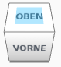Links oben gibt es einen Würfel, mit dem du die Ansicht wechseln kannst. Klicke auf „OBEN“.   
   *Tipp: Du kannst auch die rechte Maustaste gedrückt halten und dabei die Maus langsam bewegen.*
5. Markiere mit der Tastenkombination H:\Museumspädagogik\techLAB\easy things to do\VC_Sticker\Grafiken\Shortcuts\strg (big).png + Ein Bild, das Text, Monitor, Uhr enthält.

   Automatisch generierte Beschreibung alle Formen und aktiviere das Ausrichten-Werkzeug mit der Taste  .

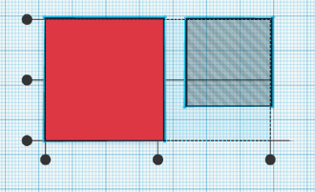

1. Jetzt kannst du die zwei Formen mittig zueinander ausrichten. Drücke dafür jeweils einmal auf den mittleren schwarzen Punkt links und unten.
2. Gruppiere nun alle Elemente mit H:\Museumspädagogik\techLAB\easy things to do\VC_Sticker\Grafiken\Shortcuts\strg (big).png + Ein Bild, das Text, Monitor, Teller, Geschirr enthält.

   Automatisch generierte Beschreibung. Du siehst: die gestreiften Formen wurden ausgeschnitten!

25 mm

1. 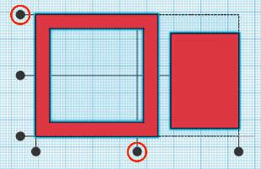Füge deine Form mit H:\Museumspädagogik\techLAB\easy things to do\VC_Sticker\Grafiken\Shortcuts\strg (big).png +  nochmal ein. Ändere die Breite auf **25 mm** und die Länge auf **35 mm**.

35mm

1. Richte den Mittelteil mit dem Ausrichten-Werkzeug (siehe Schritt 11) an der oberen Kante und in der Mitte aus.
2. 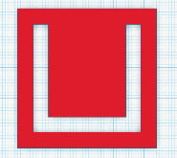Jetzt ist die Grundform deines Lesezeichens fertig! Gruppiere nochmals alle Formen (siehe Schritt 13).
3. Du kannst dein Design vor dem 3D-Druck noch verfeinern. Formen oder Text hinzufügen, Formen ausschneiden, … es gibt unendlich viele Möglichkeiten!

**FERTIG! Rufe für den 3D-Druck eine\*n Explainer\*in**